##Меню "Файл"
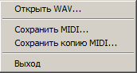
Позволяет выполнять операции с файлами, а также закрыть программу.
Содержит следующие пункты:
«Открыть WAV»
«Сохранить MIDI»
«Сохранить копию MIDI»
«Выход»

#mnufile

